МБДОУ Детский сад присмотра и оздоровления №30 «Малышок»

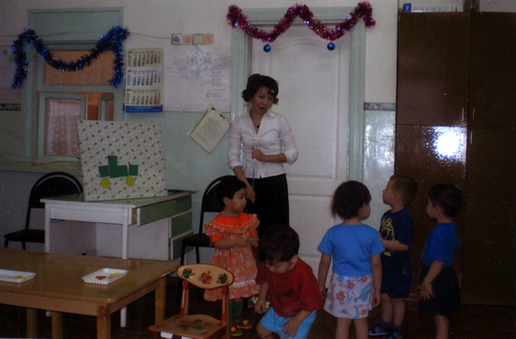

Итоговое комплексное занятие «Мои друзья»
1 младшая группа
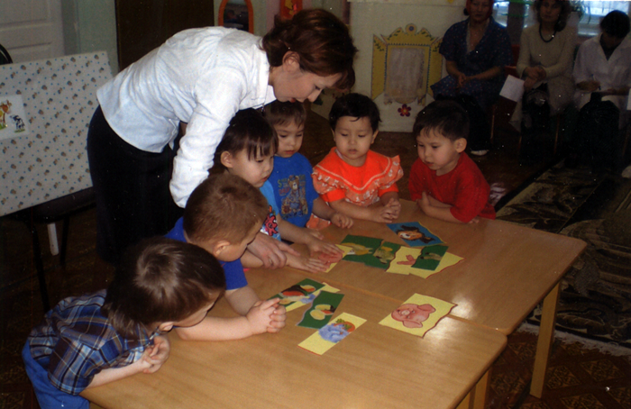

Воспитатель: Бочкарева
Валентина Николаевна

Цель:
• Проверить знания и умения различать и называть
геометрические фигуры (квадрат, круг).
• Проверить умения различать основные цвета (желтый, белый,
зеленый)
• Проверка счета и названия домашних животных с
детенышами.
• Закрепить названия частей тела.
• Развивать память, воображение, логическое мышление, речь.

Материал.
• Домик.
• Бабушка
• Геометрические фигуры: по 4 квадрата и по 2 круга для каждого ребенка.
• Примерная постройка машины
• Ключи от гаража желтого, белого и зеленого цвета (6шт.)
• Картинки с изображением коровы с теленком, курицы с цыплятами, гуся с гусятами.
• Разрезные картинки (лошадка, кошка, поросенок, ягненок).
• Игрушки (корова, курица, гусь, лошадка, кошка, поросенок, ягненок).
• Мольберт.
• Фланелеграф.

План.
1. Проверка умения различать и называть геометрические фигуры.
II. Проверка умения различать основные цвета (желтый, белый, зеленый)
III. Работа на фланелеграфе. Проверка счета и названия домашних животных с детенышами.
IУ. Физкультминутка.
У. Название частей тела.
УI. Итог

Ход занятия.
1. Проверка умения различать и называть геометрические фигуры.
П.: Ребята, я вот собираюсь поехать к бабушке в деревню, а вы хотите со мной поехать?
д: да!
П.: Ну тогда поехали! Ой, у меня-то машина одна и мы все не поместимся. Что же делать?
(Предлагает строить из геометрических фигур машину).
П.: Ребята, давайте посмотрим, какие геометрические фигуры нужно взять, чтобы построить машину?
д: Квадраты и круг.
П.: Молодцы! давайте построим машину.
Работа на столе (стоя собирают машину).
II. Проверка умения различать основные цвета (желтый, белый, зеленый)
П: Молодцы! Теперь у каждого из нас есть машина. Вот у меня ключи от машины, но
возьмет тот, кто правильно назовет цвет ключа.
дети называют цвета и забирают машины из гаража.
(Цвет ключа и дверь гаража одинаковые).
П.: Молодцы! Теперь у всех есть машины. Поехали?!
П.: Вот и мы приехали.
(Встречает бабушка, здоровается с детьми).
III. Работа на фланелеграфе. Проверка счета и названия домашних животных с детенышами.
П.: Бабушка, а кто еще с вами живет?
Б.: Я в домике одна живу, а во дворе друзей много. Но пока их нет, но у меня есть их
фотографии. Посмотрите и скажите, кто со мной живет?
П.: Ребята, давайте посмотрим, кто же с нашей бабушкой живет?
(дети садятся на стульчики. Появляются картинки на фланелеграфе)
П.: Давайте вместе посчитаем. Сколько всего картинок на фланелёграфе?
д.: Одна картинка, две картинки, три картинки. Значит, всего три картинки.
П.: Кто изображен на первой картинке, если смотреть слева направо?
Д.: На первой картинке мы видим корову с теленком.
П.: Кто нарисован на второй картинке?
д.: Гусь с гусятами.
П.: А кто нарисован на третьей картинке?
Д.: Курица с цыплятами.
П.: А теперь, внимательно посмотрите и скажите, у кого много детей?
д.: У курицы.
П.: А почему вы так считаете? Как можно проверить?
д.: Можно подсчитать.
П.: А давайте проверим (дети вместе с педагогом считают).
П.: Молодцы!
Мы считали, мы решали,
Сколько, где и почему,
И немного подустали,
Но не поддадимся сну.
Будем с курочкой играть,
Будем травку мы щипать.
IУ. Физкультминутка.
Вышла курочка гулять,
Свежей травки пощипать.
А за ней ребятки
Желтые цыплятки.
Ко-ко, ко-ко, ко-ко-ко!
Не ходите далеко,
Лапками гребите
Зернышки ищите.
У. Части тела.
П.: А бабушка мне еще сказала, что фотографии остальных животных кто-то порвал. И она не может их показать и все перепутались. Бабушка хочет, чтобы мы ей помогли найти. Поможем? (нравственный аспект)
П.: Внимательно посмотрите и соберите картинку. (Работа на столе).
П.: Кто это? Это поросенок? Нет, это не поросенок, у него хвостик другой и ножки другие. Картинки перепутались. Давайте разберем и подберем нужный хвостик поросенку. Это чей хвостик? Это хвостик кошечки. Хвостик кошечки подойдет поросенку? (нет). Нет, не подходит. А это чей хвостик? (И так далее, пока не дойдут до поросячьего хвостика).
УI. Итог
П.: Молодцы! А теперь скажите мне, кто живет с бабушкой?
д.: Корова с теленком, гусь с гусятами, курица с цыплятами, лошадка, кошка, ягненок, поросенок и т.п.
П: А теперь, по фотографии мы найдем животных и вернем их к бабушке (дети находят животных).
П.: Айсен, ты кого нашел?
А.: Кошку.
П.: Кошка говорит тебе «Спасибо!».
А.: Пожалуйста!
П: Айсен, кошка тебя не понимает. Скажи ей «пожалуйста», но как
кошка.
А.: МЯУ!
(Итак, до конца со всеми животными)
П.: Вот мы и нашли всех, теперь нам пора домой! Берите свои ключи и заводите машину, мы едем домой. А бабушке скажем «До свиданья!»

